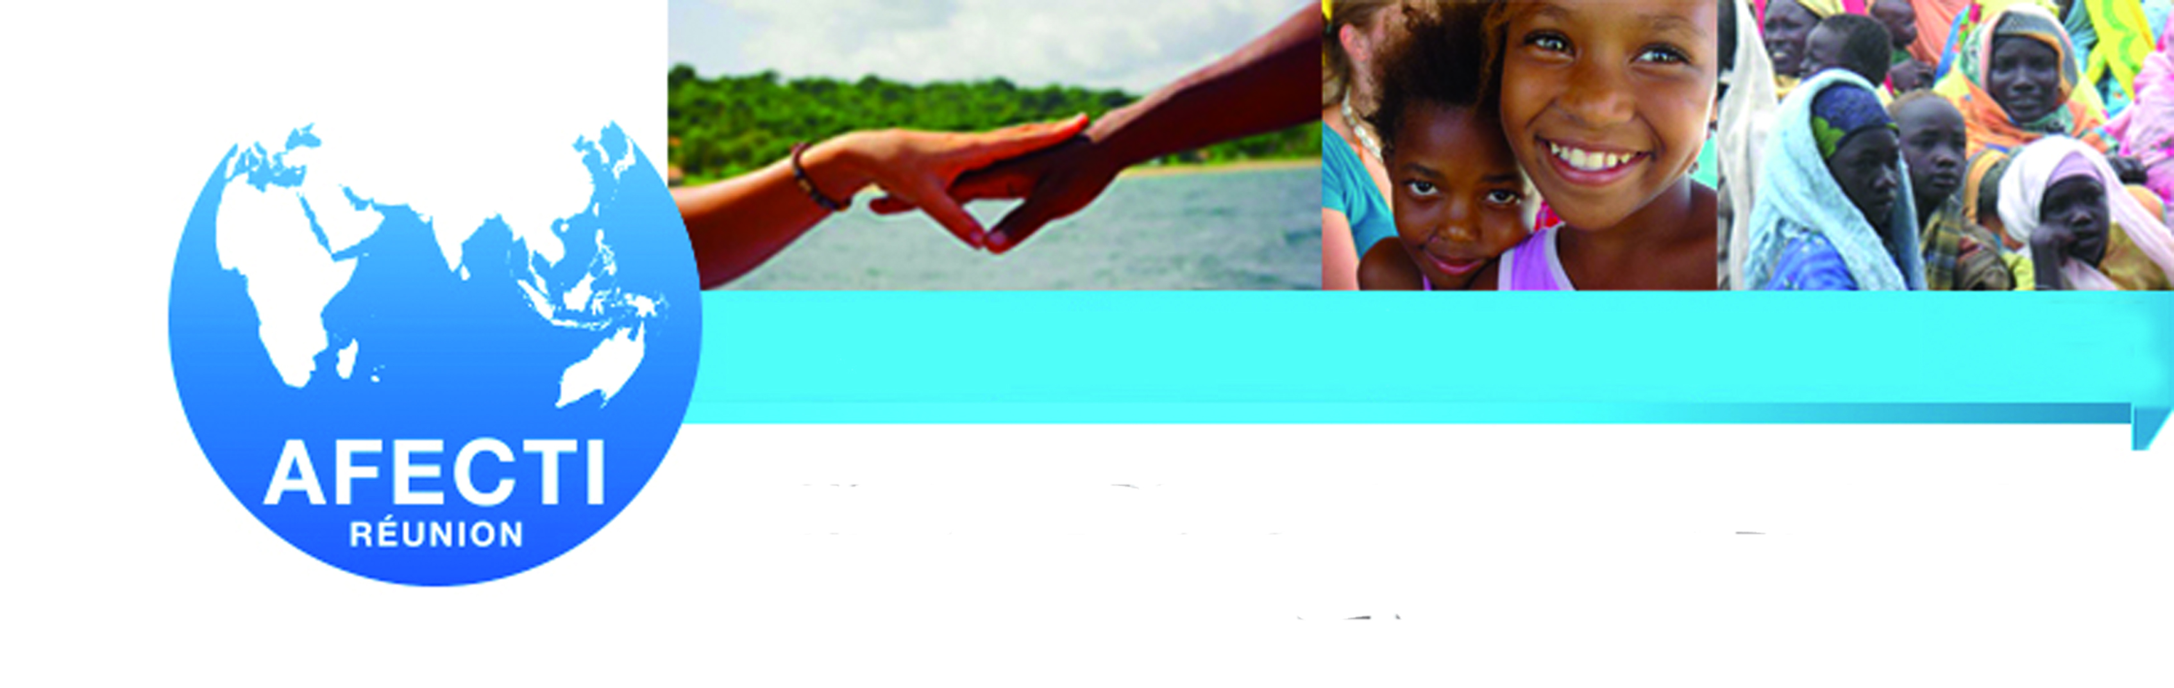

Communiqué de presse
Saint-Denis, le 8 mars 2016

L’AFECTI Océan Indien est née
Les consultants de l’Océan Indien se rencontrent à La Réunion
Une semaine de rencontres entre consultants de l’Océan indien vient de se tenir sous l’égide de l’AFECTI Océan Indien : speedating entre consultants, Assemblée Générale, formations à l’évaluation de projets et à l’analyse statistique, table-ronde « Coopération internationale, comment obtenir des résultats ? », rencontres privées entre consultants. La Réunion a accueilli à cette occasion une délégation de consultantes de Madagascar et du Mozambique.
Lors de son Assemblée Générale Extraordinaire, l’AFECTI-Réunion (créée en août 2012) est devenue l’AFECTI Océan Indien (Association Fédérative des Experts et Consultants de la Coopération Technique Internationale de l’Océan Indien). Son Bureau est aujourd’hui composé de Paul Hibon (Président), Louisette Ranorovololona (Vice-présidente), Stéphane Chanuc (Trésorier), Sandra Vololonirina (Trésorière adjointe) et Franck Da Silva (Secrétaire). Il est appuyé par des conseillers : Gilda Jossias (Mozambique), Fanja Raharinoro (partenariats) et Farah Razafiarisoa (communication Madagascar).
Les délégations étrangères sont reparties enchantées de leur séjour. « Merci pour ces 4 jours très riches, j’ai perçu que l’AFECTI était plus qu’une association : une famille, où le partage des savoirs est une réalité », témoigne Gilda Jossias (Mozambique. « Ce fut une très belle expérience et découverte », confirme Louisette Ranorovololona (Madagascar), venue pour la 2ème fois à La Réunion lors de rencontres AFECTI.
Plus de 80 experts de la coopération internationale sont aujourd’hui regroupés au sein de l’AFECTI Océan Indien. Ils résident tous dans le sud-ouest de l’Océan indien : Réunion, Madagascar, Mozambique, Comores, Mayotte et Maurice.
Ils partagent la même vision : une mondialisation solidaire dans laquelle l’Indianocéanie joue un rôle opérationnel en tant que plateforme d’experts de la coopération internationale. Ils travaillent à améliorer la qualité des programmes et des politiques de développement Sud-Sud. Les consultants de l’AFECTI Océan Indien partagent les mêmes valeurs : Professionnalisme, Ambition internationale et Solidarité.
Dans la coopération internationale, l’AFECTI Océan Indien a en effet pour mission de :
- Promouvoir à l’international l’expertise du sud-ouest de l’océan indien
- Contribuer au renforcement des compétences des consultants
- Participer à la capitalisation d’expériences et l’échange de bonnes pratiques
- Développer les réseaux et les échanges d’expériences Sud-Sud.
Les 4 consultantes de Madagascar ont présenté à l’occasion de ces rencontres le contexte actuel et les perspectives de la Grande Ile, le type de missions possibles pour des consultants et les missions réalisées en partenariat entre plusieurs adhérents de l’AFECTI. Le cabinet Mazars Madagascar, nouveau partenaire de l’AFECTI Océan Indien, s’est présenté devant l’assemblée de consultants.
L’AG de l’AFECTI Océan indien s’est déroulée en plusieurs temps : speedating entre consultants, présentation des évolutions de l'AFECTI à l'international par la présidente Carole Berrih, vote des rapports moral et financier, présentation du cabinet ISODOM (partenaire de l'association), présentation des missions de Monitoring par Christophe Valingot (à partir d’une mission réalisée en 2015 au Sénégal).
Un doublement du nombre d’adhérents (qui passe de 38 à 78), l’accueil de nombre de consultants de l’océan indien (déjà le quart des adhérents), des formations (comment prospecter à l’international), des déjeuners et conférences thématiques (la RSE et la coopération internationale, l’interculturel dans la coopération internationale…), la signature de partenariats avec des entreprises… ont été au menu d’une année 2015 bien chargée.
L’AFECTI Océan indien a dressé un bilan positif et prometteur pour les années à venir : un rayonnement dans la zone océan Indien et un rapprochement renforcé entre ses consultants sont annoncés. C’est le projet R-OI-S qui est poursuivi par l’association : Reconnaissance des compétences des adhérents, Ouverture sur l’Océan Indien, Services accrus aux adhérents (veille sur appel d’offres, formations, déjeuners et conférences thématiques, mises en relation avec des partenaires ou des clients potentiels, visibilité auprès des bailleurs, etc).
Les consultants présents lors de ces rencontres ont pu bénéficier de deux formations. Une formation sur l’évaluation de projets (une des missions les plus demandées à l’international) a été dispensée par François Xavier de Perthuis de Laillevault, docteur en Sociologie, Vice-président de l’AFECTI international, venu spécialement à La Réunion pour l’occasion. Une formation sur les statistiques a été conduite par Fabienne Menegaldo, docteur en Economie, fondatrice de Run Conseil. Des formations plébiscitées par les participants.
La table-ronde sur le thème « Coopération internationale, comment obtenir des résultats ? », animée par Paul Hibon, a traité à la fois des volets institutionnel (Matthis Lamy, directeur de la coopération du TCO, Raziah Locate et Emmanuel Quemper, responsables de la coopération à la CCI), économique (Annick Miquel, Ville et Ports) et de coopération internationale (Christian Jolu, directeur de France Volontaires et Caroline Vignon, ex directrice de l’ONG française Initiative Développement). Les intervenants ont mis en exergue l’importance d’une bonne préparation du projet (« 80% de sa réussite »), de la détermination d’objectifs chiffrés, d’une démarche d’accompagnement avec des outils adaptés (cadre logique, théorie du changement), d’une capacité de réaction face aux évènements et d’une évaluation externe approfondie (à prévoir dans le budget du projet).
Les rencontres de l’AFECTI Océan Indien ont mis en exergue de nombreuses missions réalisées en partenariat entre consultants de l’océan indien : étude sur la micro finance en RD Congo (UNICEF, UE), évaluation du Programme Environnemental à Madagascar (Banque Mondiale), élaboration de la politique emploi-formation du Burundi (Coopération belge), évaluation de programmes d’appui aux petits entrepreneurs en Afrique subsaharienne et à Madagascar (AFD), etc. Tout un symbole d’une coopération internationale réussie, vécue concrètement par les consultants de l’océan Indien.
Contact presse :
Paul Hibon, Président de l'AFECTI Océan Indien - Tel : 0692 854287
Email : delegation.oi@afecti.org www.consultants-oi.org www.afecti.org

